Double object pronouns
Sorelle (serie televisiva, 2017)

Activity 1. This conversation has four participants. Listen and write the correct object pronoun in each empty space (ie. mi, ti, si, lo, la, ci, ne, io, tu, lei, lui, etc.).
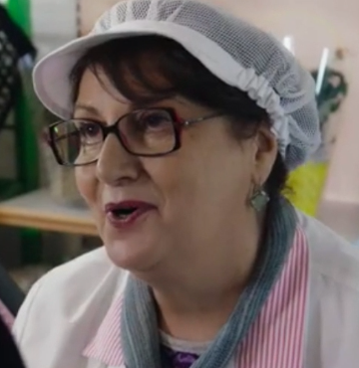




Chiara La commessa Maria Alfredo

***

Commessa: E lo vedi che c’aveva ragione Patrizia allora?

Maria: Sì, ce l’aveva detto che ti aveva visto con una bella macchina. Come mai sei tornata, Chiara? È da un po’ che non ti si vedeva, eh?

Chiara: Eh... un solo saluto. Volevo vedere mamma.

Commessa: Allora ti trattieni un po’, Chiara?

Chiara: Eh, no. Purtroppo devo partire subito.

Commessa: Quest’anima di viaggio e già riparti? Ma così non saluti nessuno, però.

Maria: Però! Ne hai fatta di spesa. Ma che te la porti fino a Roma?

Alfredo: Maria, lasciatela andare a Chiara che va di fretta, eh?

Commessa: È non la vediamo mai, qualche domanda gliela possiamo pur fare, no?

Chiara: È che vado proprio di fretta. Quanto ti devo?

Commessa: €37.50. Salutami tua sorella e anche tua madre. Mi pare che comunque il disturbo che ha sta un po’ meglio, eh?

Maria: Quelli sono gli stravizi di gioventù. Mica ti offendi, Chiara? Però, tua madre ne ha combinate tante e pure tua sorella, mica scherza.

Commessa: E già. Tu sei diversa però, Chiara. Hai fatto bene ad andare via, fare carriera nella capitale.

Chiara: Ecco, però adesso devo proprio scappare. Grazie, arrivederci!

Commessa: Ciao, Chiara, ciao.

Alfredo: Ma dovevi proprio dirglielo, eh?

Commessa: Perché? Non è vero che quelle sono due zoccole, Alfrè?





Activity 2. How can you describe these people? What kind relationship do they have with each other? (Answers will vary.)
Chiara La commessa Maria Alfredo

La commessa e Alfredo lavorano insieme al supermercato. Maria conosce tutti e sembra una pettegola (gossip). Chiara è cortese e non risponde alle loro domande. Loro conoscono Chiara da quando era una bambina ma adesso lei non abita più nella loro città. La commessa e Maria pensano male della famiglia di Chiara ma pensano anche che lei sia diversa dalla sua famiglia.

